

《最优化理论与方法》分析研究报告

任课教师：张星臣、陈军华

《基于仿真模型的公交车站优化研究》

姓名: 曹志威
学号：17120780

目录
1系统环境分析 1
1.1方法性因素分析 1
1.2经济及管理因素分析 1
1.3 社会因素分析 1
1.4 地理因素分析 2
2系统目标分析 2
3系统结构分析 2
3.1路段模型结构分析 2
3.2 研究方法结构分析 3
4 VISSIM仿真模型的建立 3
4.1参数标定 3
4.2建立模型 8
4.3评价指标 16
5站型优化 18
5.1案例理论分析 18
5.2仿真结果分析 18
5.3模型优化 19
6总结 20

1系统环境分析

1.1方法性因素分析
在江苏省发布的实施意见中，徐州在未来5年将完成以下目标：公交站点500m覆盖率大于等于98%，公共交通出行分担率大于等于35%，占机动化出行比例大于等于60%，中心城区公交专用道设置率大于等于30%。由上述数据可以看出，公共交通将在未来扮演更重要的角色，所以对公交车站区域交通流特征的研究具有非常重要的意义。

1.2经济及管理因素分析
随着我国城市规模的快速扩张和城市空气污染的加重，政府开始大力倡导绿色出行。由于徐州的地铁仍在修建当中，公交车发挥着不可替代的作用，其意义不言而明，而车站作为其基础设施，向乘客提供服务的过程中发挥着不可或缺的作用。但是公交出入站时，各种交通流相互干扰，扰乱了正常的道路环境，具体来说：
1）影响公交车的行驶环境
公交出入站时会被其他车辆影响，在混行时自行车对其影响更大，造成其不得不减速慢行或者停车避让，不但降低了公交在路段的服务水平，还加剧了车辆间的冲突。
2）影响机动车的行驶环境
出入站的公交车会扰乱机动车正常行驶，在混合交通流状况时，非机动车利用旁边机动车道，也会干扰其正常行驶，使得速度降低、停车避让或者变道行驶甚至是驶入对向车道。以上情况不但会使机动车的速度降低，引起交通堵塞，还加剧了各种交通流之间的干扰。
3）影响非机动车的行驶环境
在混合交通流时，一些公交车停在非机动车道上，在出入站时，会干扰非机动车的正常行驶，还有行人有时会穿过非机动车道乘坐公交，两者互相干扰，或者为了躲避公交车，非机动车很可能驶入其他车道超车。

1.3 社会因素分析
随着经济发展，人口结构和交通运输方式发生着变化，城市人口和车辆保有量的增多，带来了严重的交通拥堵和交通安全问题，严重地制约着城市的发展。根据《江苏省统计年鉴》（2014），江苏省私人汽车拥有量如下表1-1和下图1-1。
表1-1 江苏省私人车辆保有量
年份  类别 | 2010年 | 2011年 | 2012年 | 2013年 | 2014年
轿车 | 2886147 | 3696667 | 4559240 | 5546187 | 6656432
载客汽车 | 3839416 | 4881307 | 6005133 | 7294560 | 8754968
载货汽车 | 328679 | 391099 | 443303 | 488352 | 496554
摩托车 | 8037707 | 7590819 | 7025815 | 6814148 | 5611553
挂车 | 18404 | 22467 | 25625 | 29238 | 30691
合计 | 15110353 | 16582359 | 18059116 | 20172485 | 21550198

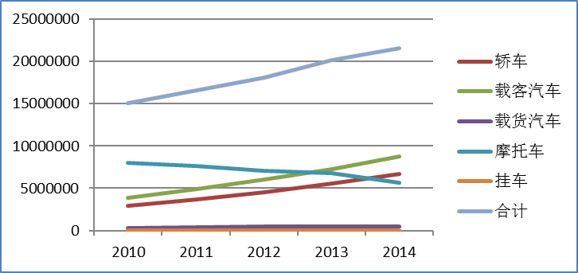
图1-1 江苏省私人车辆保有量情况
由表1.1和图1.1可知，江苏省私人汽车保有量持续上升，尤其是轿车和客车数量，无疑会给城市交通带来日益沉重的压力。徐州市为江苏省人口大省，总人口1006.85万人，其中71.6%为城市市民，拥有客车3436辆，公交车2983辆，出租车6369辆，年增加私家车11192辆，由行人、机动车和非机动车组成的混合交通流，正给城市道路带来着极大的压力。所以研究并改善公共交通对缓解城市交通拥堵具有重要意义。

1.4 地理因素分析
本文选取的是徐州市泰山路彭园西门公交车站（由南向北），泰山路为双向四车道，靠右侧的机动车道旁边设置一条非机动车道，该公交车站坐落在非机动车道上。该公交车站为典型的直线式公交车站，南距红绿灯342m，受交叉口影响较小。泰山路属于城市主干路，交通量较大，还有8条公交线路（白天7条，晚上1条）经过该公交车站，早晚高峰交通量很大，经常造成堵塞。

2系统目标分析
本文在介绍研究背景意义及国内外研究现状后，首先实地调研收集数据进行处理，再对公交车站站型和交通主体特征进行了分析，着重分析在出入站时，公交车和混合交通流之间的互相影响，还有在停靠站时，非机动车与乘客之间的冲突。随后，依靠调查的数据和规范创建仿真模型，并提出确切的评价指标，提出多种方案进行仿真，对比分析各种情况下不同车站的优劣。最后以徐州彭园西门公交站（南北向）作为案例，从不同角度出发，详细分析了不同公交车站形式下模型的评价指标，提出优化的公交车站站型。

3系统结构分析

3.1路段模型结构分析
建立模型的主要步骤为创建路网、设置路径和创建评估。创建路网的内容为建立直线式、港湾式和后绕直线式三条不同的路段，涉及到创建路段、连接器、公交车站等内容；设置路径的主要内容包括车辆输入、创建路径、定义公交线路、定义优先规则和减速区域、添加面域以及对行人建模，根据不同路段做具体调整；创建评估分为两个方面，分别是截面测量和延误测量，创建完毕后设置输出评估，有直接查看和写入文件两种方式。

3.2 研究方法结构分析
本文定义了三种仿真场景，分别是单一变量仿真场景、多变量仿真场景和实际案例仿真场景。在单一变量仿真里，固定两个变量，研究另一变量对混合交通流延误的影响，通过比较延误时间的增长速度，得出影响该站型延误的主要因素和次要因素；在多变量仿真场景里，一是改变单一变量，研究三种车站延误时间大小，二是通过改变公交车到站频率和非机动车流量，分析延误时间的变化规律和非机动车道服务水平；最后对案例验证仿真，并优化完善站型。

4 VISSIM仿真模型的建立

4.1参数标定
4.1.1基础参数
本文利用VISSIM建立模型研究公交车站区域交通流的运行特征，该模型的基础参数主要包括以下4种：
1）道路
泰山路是城市主干路，方向是东北—西南，机动车道宽是3.5m，数量为两条；非机动车道较宽，为5m，数量为一条。
2）车辆
（1）公交车
经过彭园西门公交车站的公交车有两种车型，分别为8.545m的恒通客车和10.490m的海格客车，数量比例约1：1。具体信息如图4-1所示：
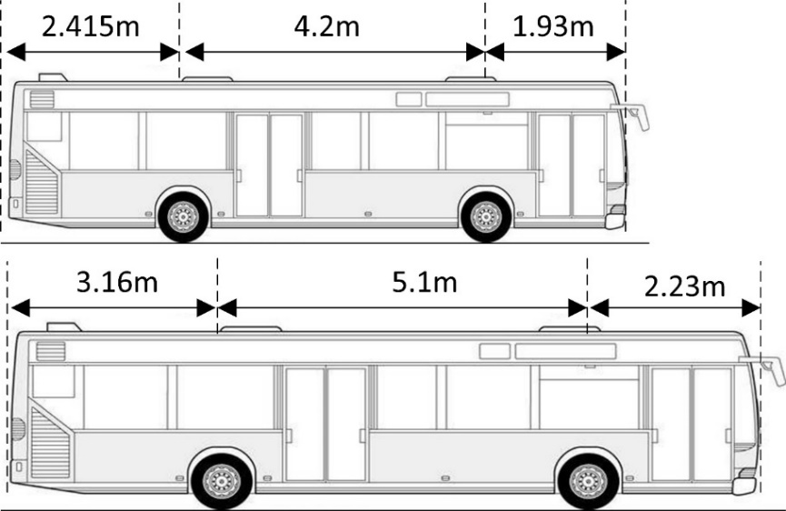
图4-1 两种公交车前后悬及轴距
（2）机动车
根据实际调查，普通小汽车占99.46%，大型车占0.54%，由此可知该路段机动车主要有小汽车组成，所以本论文只选取小汽车作为研究对象。根据VISSIM的推荐值，小汽车长度范围为3.75～4.76m，宽度范围为1.85～2.07m。
（3）非机动车
根据实际调查，电动自行车占87.55%，自行车占9.87%，三轮车占2.58%，由此可知该路段非机动车主要由电动自行车组成，所以本论文只选取电动自行车作为研究对象。根据VISSIM的推荐值，电动自行车长度1.77m，宽度为0.63m。
3）公交车站
本文研究的彭园西门公交车站为直线式车站，根据实际调查，站台长23 m，宽2m，干扰区长度为30 m，无论恒通和海格两种车型如何进行组合，在该车站都能同时停下两辆公交车。
4）行人
行人使用软件的默认值。
综上所述，基础参数数据如下表4-1所示：
表4-1基础参数数据
参数 |  | 标定 | 参数 |  | 标定
机动车道 | 数量 | 2 | 机动车 | 长度 | 3.75～4.76m
机动车道 | 宽度 | 3.5m | 机动车 | 宽度 | 1.85～2.07m
非机动车道 | 数量 | 1 | 非机动车 | 长度 | 1.77m
非机动车道 | 宽度 | 5m | 非机动车 | 宽度 | 0.63m
公交车 | 长度（恒通/海格） | 8.545/10.490m | 公交车站 | 进站区长度 | 30m
公交车 | 宽度（恒通/海格） | 2.4/2.48m | 公交车站 | 出站区长度 | 30m
公交车 | 轴距（恒通/海格） | 4.2/5.1m | 公交车站 | 站台长度 | 23m
公交车 | 恒通前后悬 | 1.930/2.415m | 公交车站 | 站台宽度 | 2m
公交车 | 海格前后悬 | 2.230/3.160m | 公交乘客 | 长度 | 0.41～0.46m
公交车 | 车门宽度（前/后） | 1/1.3m | 公交乘客 | 宽度 | 0.57～0.63m
4.1.2交通参数
交通参数主要包括期望速度、到达流量以及公交车各项参数，下面针对交通主体进行介绍：
1）公交车
（1）到站频率
在实际调查约三个小时，共100辆公交车后，求出平均到站频率为118s，即30bus/h，同时取频率最高为120bus/h反映多种运行状态。
（2）期望速度
公交车在该直线路段总是跟驰前方的机动车，所以采用机动车的期望速度为37～47km/h。
（3）载客量
两种车型的载客数不同，恒通车型是70人，海格车型是90人，设置乘坐人数为一半，即恒通和海格车型的载客人数分别是35和45人。
（4）出清时间
出清时间可以具体分为前门和后门，根据实地观测，前后均为1s。
（5）上下车人数
本文通过实际调查，得出平均上下车人数均为5人。
2）机动车
（1）到达流量
根据实际调查，机动车高峰时段流量为1838pcu/h。根据表4-2所示，选择400辆/h为最低到达流量，综上所述，本文选择仿真模型的到达流量为800～1800pcu/h。
表4-2 二、三、四级公路的设计通行能力
公路等级 | 设计速度（km/h） | 基本通行能力（pcu/h） |  | 不准超车区（%） | V/C比 | 设计通行能力（pcu/h）
二级公路 | 80 | 9.0 | 2500 | <30 | 0.64 | 550～1600
二级公路 | 60 | 7.0 | 1400 | 30～70 | 0.48 | 550～1600
二级公路 | 40 | 7.0 | 1300 | >70 | 0.42 | 550～1600
三级公路 | 40 | 7.0 | 1300 | <30 | 0.54 | 400～700
三级公路 | 30 | 6.5 | 1200 | >70 | 0.35 | 400～700
四级公路 | 20 | <6.5 | <1200 | >70 | <0.35 | <400
（2）期望速度
泰山路的限速为60km/h，根据实际调查，期望速度为42.9km/h，本文选取百分之八十速度作为其期望速度，期望速度为37～47km/h，期望分布如图4-2所示。
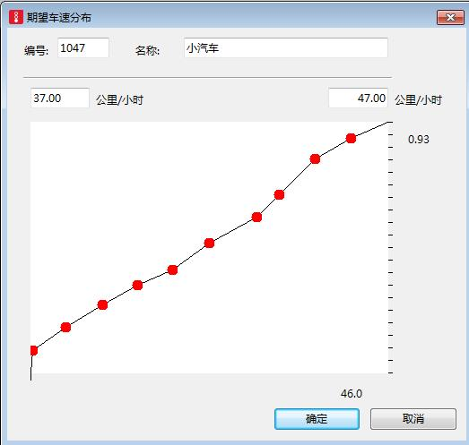
图4-2 机动车期望速度分布
3）非机动车
（1）到达流量
根据实际调查，非机动车高峰时段交通量为851辆/h。根据徐吉谦^{[20]}给出的非机动车道服务水平，参考泰山路实际的交通量，本文选择仿真模型的到达流量为300～1800 辆/h。
（2）期望速度
泰山路的非机动车道较宽，大部分为电动自行车，速度较快，根据实际调查，平均期望速度为23.5km/h，本文选取百分之八十速度作为其期望速度，非机动车的期望速度是16～27km/h，期望速度分布如下图4-3所示。
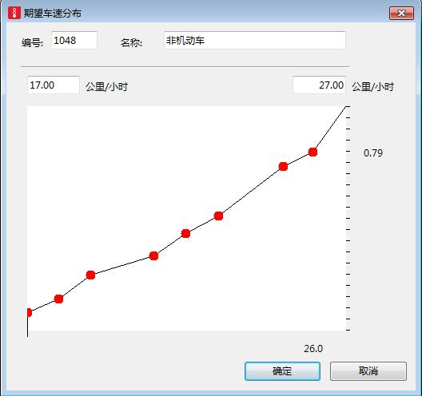
图4-3 非机动车期望速度分布
4）公交乘客
（1）到站流量
由上文可知，标定公交车上车人数为5人，在最高每小时120辆车时，到站流量为600人/h，在最低每小时30辆车时，到站流量为150人/h。
（2）期望速度
公交乘客的期望速度取仿真软件的默认值，行人期望速度为4～6km/h。
（3）上下车时间
实际调查随机抽取公交车每个人上下车所用时间，选取了26辆公交车上下车调查，求得上车平均时间为2.3s，平均下车时间为1.3 s。
综上所述，仿真模型的交通参数数据如表4-3所示：
表4-3基础参数数据
参数 |  | 标定 | 参数 |  | 标定
公交车 | 到站频率 | 30～120bus/h | 机动车 | 到达流量 | 800～1800 pcu/h
公交车 | 期望速度 | 37～47km/h | 机动车 | 期望速度 | 37～47km/h
公交车 | 恒通最大载客量 | 70 ped/bus | 非机动车 | 到达流量 | 300～1800 辆/h
公交车 | 恒通载客量 | 35 ped/bus | 非机动车 | 期望速度 | 16～27km/h
公交车 | 海格最大载客量 | 90 ped/bus | 公交乘客 | 到站流量 | 150～600ped/h
公交车 | 海格载客量 | 45 ped/bus | 公交乘客 | 期望速度 | 4～6km/h
公交车 | 开/关门时间 | 1s | 公交乘客 | 上车时间 | 2.3s
公交车 | 上/下车人数 | 5ped/h | 公交乘客 | 上车时间 | 1.3s
4.1.3驾驶行为
本文模型建立在混合交通流基础上，路段上不同种类的车流冲突较多，定义驾驶行为尤为重要。
1）跟车特征
机动车跟车特征有两个重要的参数，分别是安全距离附加部分和倍数部分，这两项的默认值分别是2和3。根据杨洪[21]的研究，当安全距离附加部分取值在2.5～2.75m以及安全距离倍数部分取值在3.5～3.75m时，路段的最大交通量与通过能力的吻合度越高。又根据陈志杰[22]在实际案例校正中发现安全距离附加部分和安全距离倍数部分越大，平均绝对误差率越小，参数校正的结果越准确。所以本文对两个参数分别取2.75和3.75。
非机动车的实际运行情况比较复杂，在模拟中也与现实情况存在不同，所以很难对其驾驶行为进行校正。所以对于非机动车的驾驶行为，本文一律采取VISSIM的默认值，不再进行校正。
2）超车特征
在VISSIM中，超车是一种横向行为，此处定义的超车指的是在同一车道里超车。在默认情况下，同一车道不能并行两辆车，但是当车道有足够的宽度，此时设置横向超车行为，就能实现同车道超车行为，如表4-4（b）所示。
综上所述，校正后的驾驶行为参数数据如表4-4所示：
表4-4（a）跟车特征校正
类型 | 参数 | 默认值 | 校正值
机动车(公交车) | 安全距离附加部分 | 2m | 2.75m
机动车(公交车) | 安全距离倍数部分 | 3m | 3.75m
表4-4（b）超车特征标定
类型 | 超车对象（超车方向）
非机动车 | 公交车（左侧）、机动车（右侧）、非机动车（两侧）
机动车 | 非机动车（左侧）

4.2建立模型
4.2.1创建路网
根据研究需要，本文需要利用VISSIM建立三种路段的仿真模型，分别是直线式车站路段、港湾式车站路段和后绕直线式车站路段。三种路段长度均为200m，在机动车道和非机动车道方面设置相同，只是在车站附近根据站型做具体调整，下面进行具体介绍：
1）直线式车站路段
（1）新建文件，单击左侧工具栏“路段”按钮，在视图区任意位置按住Ctrl并单击右键，出现选择目录，此时单击添加路段，弹出“路段”对话框。
（2）设置车道数目是3，索引1的宽度设为5m，禁止通行小汽车和公交车，索引2的宽度设为3.5m，禁止通行自行车，索引3的宽度设为3.5m，禁止通行公交车和自行车，如图4-4所示。
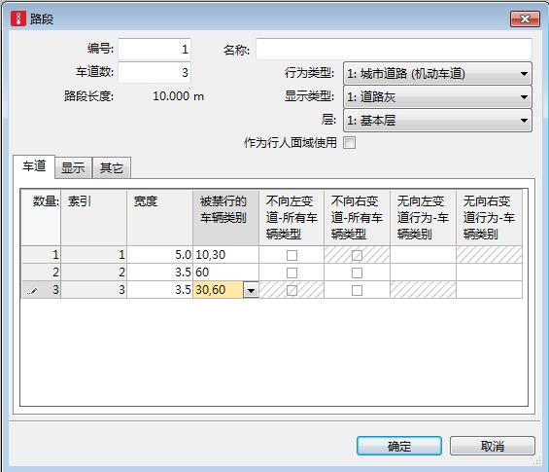
图4-4 路段对话框
（3）将光标定在路段右侧，按住左键拉长路段，直到长度达到200m，至此完成了路段的基本设置。
（4）按住Ctrl并在路段上右击，选择拆分路段，将该路段拆分为三段路段，要求路段2（中间路段）长度为60m，路段2在整条道路中间位置。
（5）单击左侧工具栏“公交车站”按钮，在路段2中间位置按住Ctrl并单击右键，此时单击添加公交车站，弹出“公交站点”对话框，如图4-5所示。
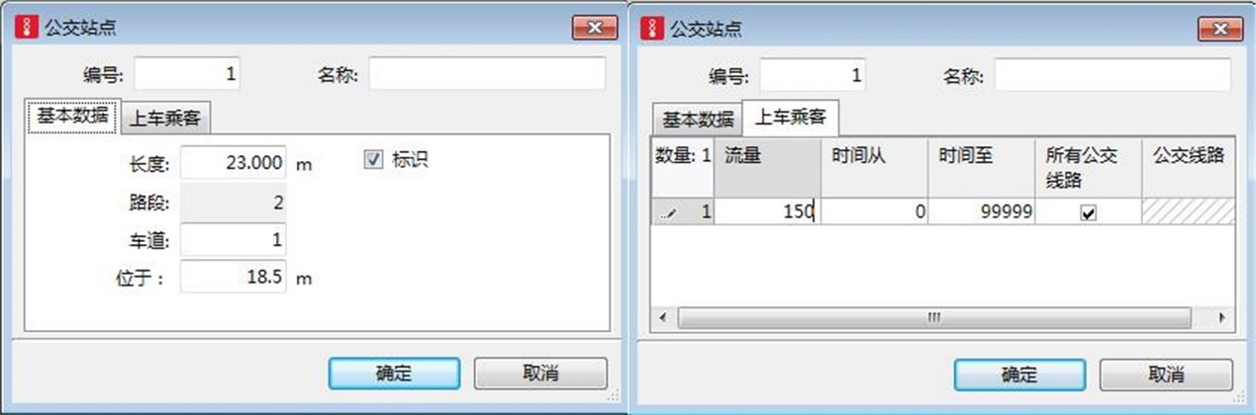
图4-5 公交站点对话框
（6）在“基本数据”里设置车站长度为23m，位于18.5m处；在“上车乘客”里添加数据，流量为5*公交车到站频率，单击“确认”。直线式车站路段如4-6所示。
（7）单击左侧工具栏“路段”按钮，将光标放在路段1上，同时按住Ctrl和Shift并按住鼠标右键拖动到路段2，弹出“连接器”对话框，选择路段1的车道2和路段2的车道1，禁行小汽车，同理，连接路段2和路段3，禁行小汽车。
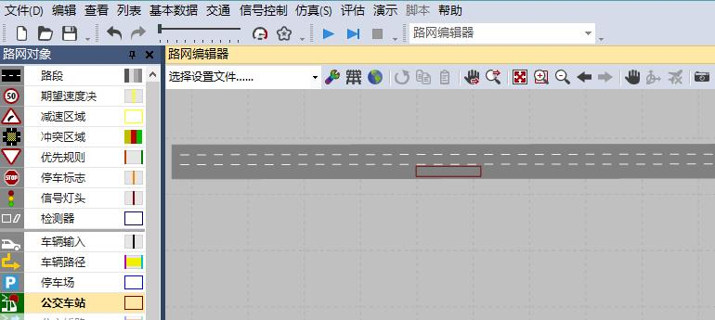
图4-6 连接器对话框
2）港湾式车站路段
港湾式车站与直线式车站设置过程的1～6步相同，此处不再赘述，下面介绍其不同之处：
（1）在左侧工具栏“公交车站”按钮被选中的情况下，按住Ctrl并右击路段2，单击创建港湾式车站，车站变为港湾式车站，如图4-7所示。
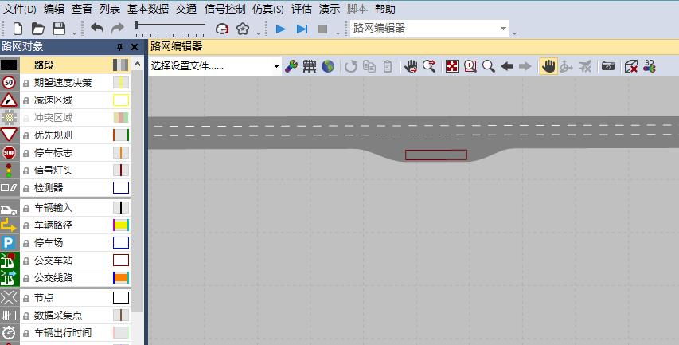
图4-7 港湾式车站
（2）单击左侧工具栏“路段”按钮，将光标放在路段1上，同时按住Ctrl和Shift并按住鼠标右键拖动到路段2，弹出“连接器”对话框，选择路段1的车道2和路段2的车道1，禁行小汽车，同理，连接路段2和路段3，禁行小汽车。
3）后绕直线式车站路段
后绕直线式车站与直线式车站设置过程的1～6步相同，此处不再赘述，下面介绍其不同之处：
（1）单击左侧工具栏“路段”按钮，在路段1下面2m处添加路段4，单击路段4，弹出“路段”对话框。设置车道数目为1，索引1的宽度设为2.5m，禁止通行小汽车与公交车。
（2）单击左侧工具栏“路段”按钮，将光标放在路段1上，同时按住Ctrl和Shift并按住鼠标右键拖动到路段2，弹出“连接器”对话框，选择路段1的车道2和路段2的车道1，禁行小汽车，同理，连接路段2和路段3，禁行小汽车。
（3）把光标放在路段1上，同时按住Ctrl和Shift并按住右键拖动到路段4，弹出“连接器”对话框，选择路段1的车道1和路段4的车道1，如图所示，同理，连接路段4的车道1和路段3的车道1，如图4-8所示。
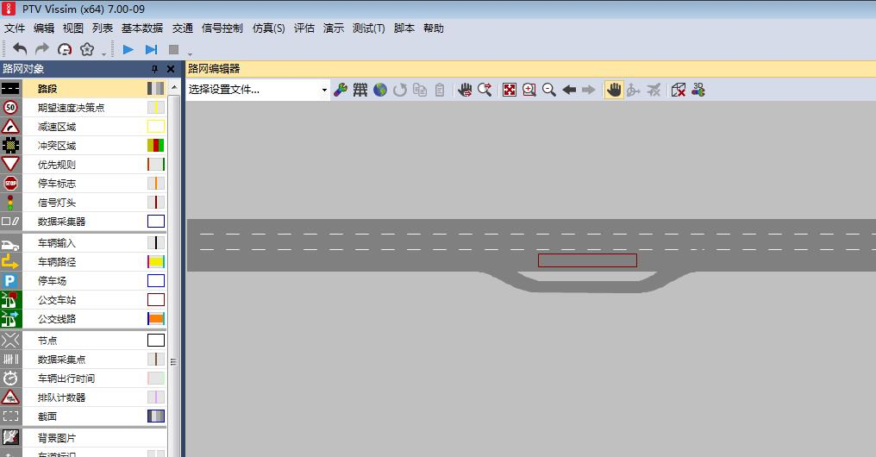
图4-8后绕直线式车站
4.2.2设置路径
设置路径的主要内容包括车辆输入、创建路径、定义公交线路、行人建模以及定义优先规则和减速区域。
1）车辆输入
（1）单击列表，选择“私人交通”菜单，再单击车辆组成，编辑编号2，添加小汽车和自行车，速度分别取标定后的期望速度，比例按照输入车辆数计算。
（2）单击左侧工具栏“车辆输入”按钮，在路段1起始位置按住Ctrl并右击，单击“添加车辆输入”，路段出现一条黑线，弹出车辆输入目录。此处的流量不包括公交车，只包括小汽车和自行车，根据仿真时的要求输入流量，车辆构成选择2。
2）创建路径
（1）单击左侧工具栏“车辆路径”按钮，此时默认静态车辆路径，在路段1起始位置右击，单击“添加静态车辆路径决策点”，路段出现一条紫线，向右拖动，彩色路径覆盖所在区域，单击结束，如图4-9所示。
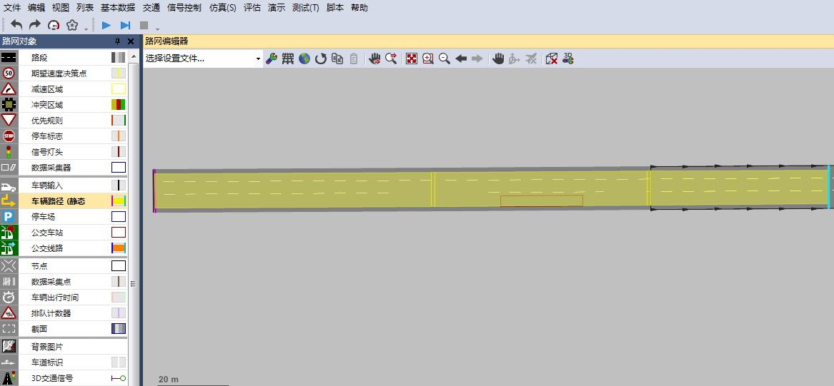
图4-9 车辆静态路径
（2）单击结束后，弹出静态车辆路径决策点目录，选择车辆类型为小汽车和自行车；后绕直线式的小汽车和自行车路径需要分别设置，小汽车静态路径设置如上，车辆类型选为小汽车；自行车静态路径在完成上述第一步后，将光标放在公交车站前区域，按住Ctrl右击添加中间点，将中间点移动到车站后的车道上，并选择车辆类型为自行车，自行车路径完成设置，如图4-10所示。
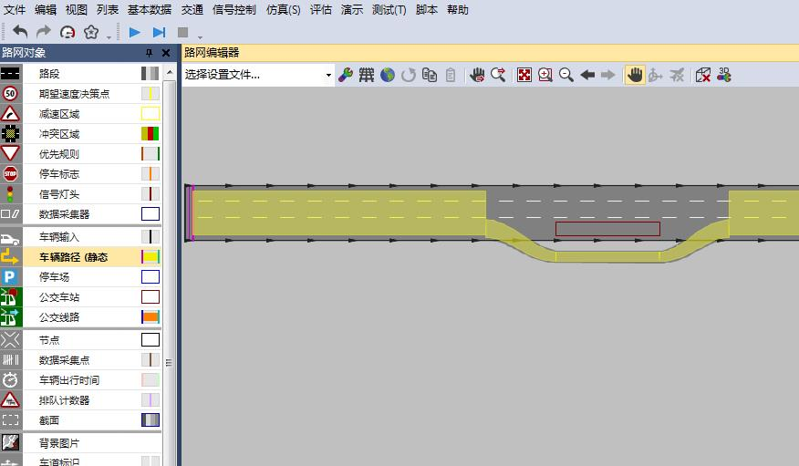
图4-10 后绕直线式非机动车静态路径
3）创建公交线路
（1）单击左侧工具栏“公交线路”按钮，在路段1起始位置按住Ctrl并右击，单击“添加公交线路”，路段出现一条蓝线，向右拖动，彩色路径覆盖所在区域，单击结束，如图4-11所示。
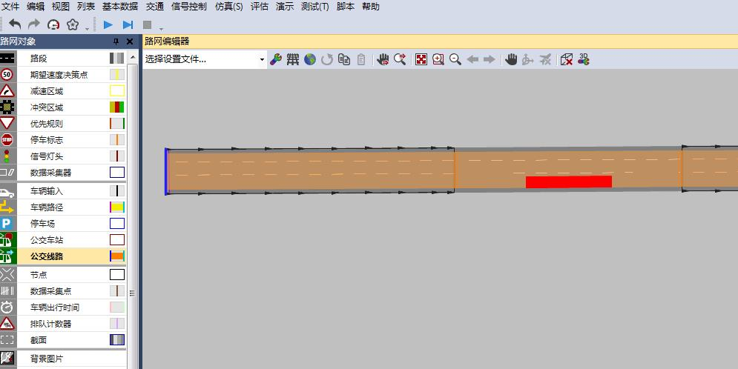
图4-11 直线式车站公交线路
（2）单击结束后，出现公交线路对话框，在“基本数据”里选择公共汽车（标定完成），期望车速分布选定小汽车，在“间隔”菜单里创建开始时间，发车频率为30～120s，开始0s，结束4000s。
（3）直线式车站完成1、2步即可，港湾式车站和后绕直线式公交线路在完成上述第一步后，将光标放在公交车站前区域，按住Ctrl右击添加中间点，将中间点移动到车站前的非机动车道上，以港湾式车站为例，如图4-12所示。
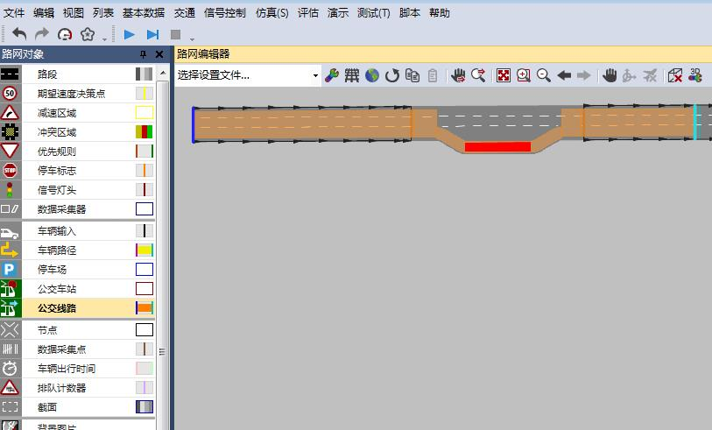
图4-12 港湾式车站公交线路
4）添加面域
（1）单击左侧工具栏“公交车站”按钮，按住Ctrl并右击视图上的公交车站，单击“在右面添加站台路段”，此时车站右面出现一块面域，作用是站台边缘，用于上下车。
（2）单击左侧工具栏“面域”按钮，按住Ctrl并右击视图上的任意位置，单击“添加面域”，弹出行人面域对话框，在公交车站菜单下设置用处为等待区域，上车位置为前方。
（3）按照以上方法，再添加两个面域，一个用作行人到发地点，一个用于连接所有面域，如图4-13所示。
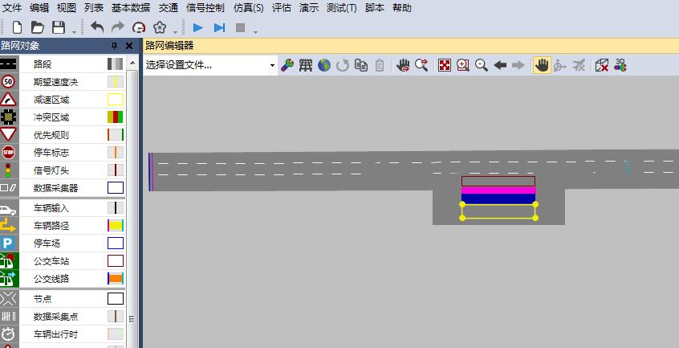
图4-13行人面域
（4）后绕直线式存在行人和自行车冲突，除设置以上面域外，另外设置一条行人面域路段通向站台。
5）行人路径
（1）单击左侧工具栏“行人输入”按钮，按住Ctrl并右击视图上等待面域，选择“添加行人输入”，出现行人输入点，双击打开目录，选择行人构成。
（2）单击左侧工具栏“行人路径”按钮，按住Ctrl并右击视图上面域3，选择“添加行人路径决策点”，终点在站台边缘面域，同理在站台边缘设置起点，终点在面域3
6）优先规则及减速区域
（1）单击左侧工具栏“优先规则”按钮，在公交车出入站位置添加，按住Ctrl并右击路段上的任意位置，单击“添加优先规则”，拖动红线到让行道，绿线到优先道，双击绿线进行编辑，设置时间空挡为0.5s。
（2）单击左侧工具栏“减速区域”按钮，按住Ctrl并右击路段上的任意位置，单击“添加减速区域”，弹出减速带对话框，长度为15m，类别为公交车，速度为5km/h，减速度为1.1m/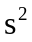 (杜少娜^{[11]})，设置位置在公交车进站区。
4.2.3创建评估
1）创建测量
（1）创建截面测量
①单击左侧工具栏“数据采集”按钮，按住Ctrl并在任意路段上右击，单击“添加数据采集点”，路段上出现数据采集点，将三个车道都设置数据采集点，位置拖动到路段末端。
②单击“评估”菜单，选择测量定义，单击“数据采集设施”，弹出“截面数据采集”列表，右击目录一栏，单击“创建所有的”，至此截面测量创建完成。
（2）定义延误测量
①单击左侧工具栏“车辆出行”按钮，按住Ctrl并在路段起始位置右击，单击“添加车辆出行时间采集”，路段上出现粉红色的一条线，向右拖动至路段结束位置，单击结束。
②单击“评估”菜单，选择测量定义，单击“延误测量”，弹出“延误测量”列表，右击目录一栏，单击“创建所有的”，至此延误测量创建完成。
2）输出评估
（1）单击“评估”菜单，选择配置，在“结果特征属性”的“收集数据”菜单下勾选需要收集的数据，本研究需要勾选车辆行程时间、车辆路网评估、路段、数据采集和延误时间，单击“确认”结束。
（2）输出评估的方法主要有两种，一种是在VISSIM仿真结束后直接查看，另一种是将数据导出至文件或数据库。直接查看数据的方法如下，单击“列表”，选择“结果”，其子菜单里包括所有评估结果；本研究导出数据至文件，方法是单击“评估”菜单，选择配置，在“直接输出”的“写入文件”菜单下勾选需要收集的数据，勾选数据同上。
4.2.4仿真输出
仿真输出前需要对仿真参数进行定义，单击菜单“仿真”，单击“参数”，对仿真参数进行设置，本模型仿真时间为4000s，使用所有的核，其他参数保持默认值。
1）单一变量仿真
该仿真对三种站型分别进行仿真，控制两个变量不变，研究另一变量对混合交通流延误的影响，通过比较延误时间的增长速度，得出影响该站型延误的主要因素和次要因素。选择两个固定变量的取值均为服务水平较高的状态，机动车交通量为1200pcu/h（二级服务水平），非机动车交通量为900辆/h（二级服务水平），公交到站频率为30辆/h（稳定水平），避免对仿真的影响；各变量的最大取值均为稳定流状态取值，表现为稍有延误，方案如下表4-5：
表4-5单一变量仿真方案
公交到站频率（bus/h） | 10 | 20 | 30 | 40 | 50 | 60 | 机1200pcu/h  非900辆/h
机动车流量（pcu/h） | 800 | 1000 | 1200 | 1400 | 1600 | 1800 | 公30bus/h  非900辆/h
非机动车流量（辆/h） | 300 | 600 | 900 | 1200 | 1500 | 1800 | 公30bus/h  机1200 pcu/h
2）多变量仿真
三种车站的机动车道固定，干扰也比较相似，而非机动车道有很大不同，所以本文固定机动车交通量，研究三种站型混合交通流延误时间以及非机动车道服务水平与公交和非机动车的关系。保持当量小汽车为1200pcu/h（二级服务水平）不变，选择公交到站频率为30～120bus/h（通畅到拥堵），非机动车流量为300～2700辆/h（通畅到拥堵）。
3）案例仿真
根据实际情况对三种车站站型进行仿真，取当量小汽车为1838pcu/h，非机动车交通量为851辆/h，公交车到站频率为118s/bus，根据人均延误时间和当量小汽车延误时间两个指标，对三种车站进行分析，最后分析车站实际情形，选出最优站型。三种车站的仿真情形如下图4-14所示。
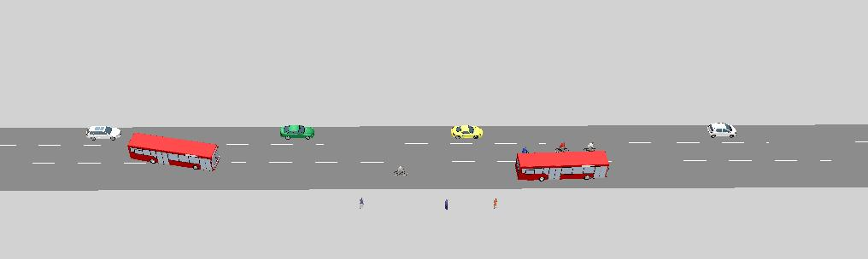
图4-14（a）直线式车站三维仿真场景
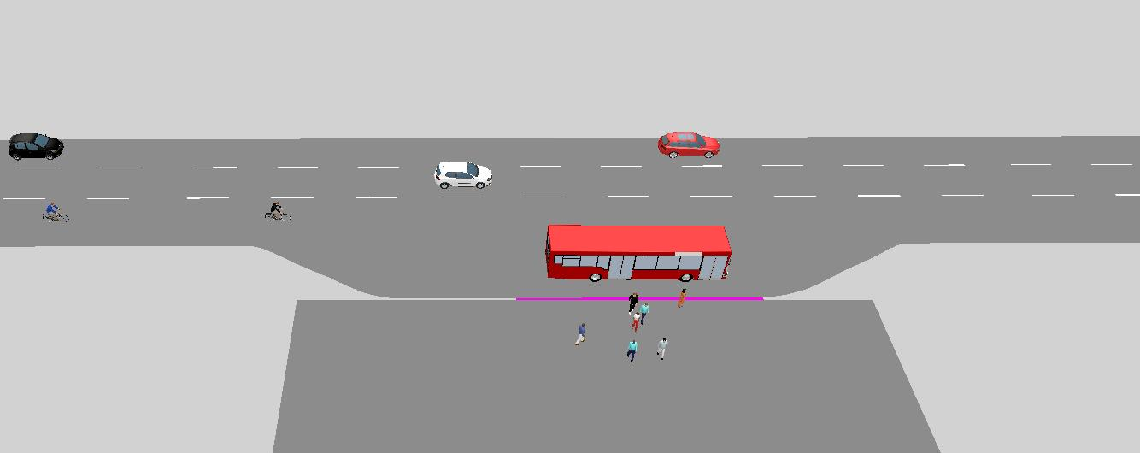
图4-14（b）港湾式车站三维仿真场景
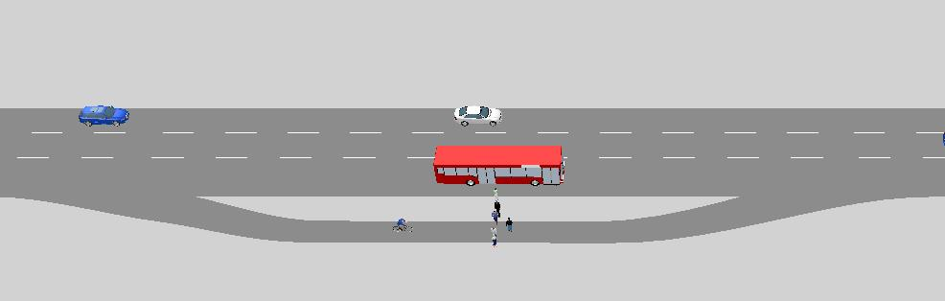
图4-14（c）后绕直线式车站三维仿真场景

4.3评价指标
4.3.1混合交通流延误时间
在车站范围内，混合交通流之间的干扰会导致延误时间增加，机非车流及公交车速度和流量比较固定，所以在该区域延误时间对混合交通流的影响最大。根据陈志杰[23]对延误时间的研究，使用两种不同延误折算方式进行分析，考虑公共交通效益最大化，使用基于人均折算的延误方法，而私人交通效益最大化，使用基于当量小汽车折算的延误方法。
1）基于人均折算的延误
交通出行的目的在于将人高效、方便运送到目的地，公交车辆的载客量远远大于其他车辆，在大规模运送人群方面具有得天独厚的优势。目前，城市交通存在很多问题，大量的私家车占据道路空间环境导致交通拥挤甚至堵塞。举例说明，一辆最大额定载客量为80人的恒通公交车长为8.5m，需要16辆小汽车总长度约60m（不考虑车辆间距）来运输，由此可见公交车发挥的重要作用。
其计算公式如下：
/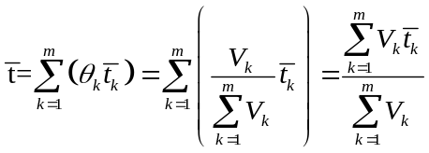
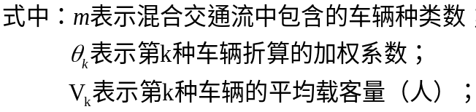
公式中的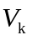各种车型取值如表4-6所示：
表4-6不同车型平均载客量
车型 | 公交车（恒通） | 公交车（海格） | 小汽车 | 非机动车
人数 | 35 | 45 | 1.55 | 1
2）基于当量小汽车折算的延误
如果从城市交通流量分布来看，私人交通占据流量的主要部分。如果只从公共交通效益最大化角度出发，会损害大多数私人交通使用者的权益，所以还需要考虑私人交通的权益。而且只考虑公共交通，可能会导致公交车站区域交通流干扰严重，增加延误，影响正常车流的行驶。
所以，如果以私人交通为主要因素，可以采用基于当量小汽车折算的延误作为评价指标，其计算公式如下：
/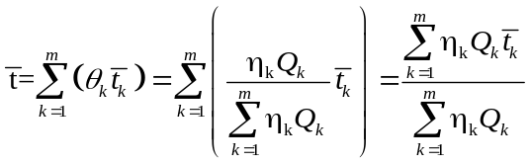
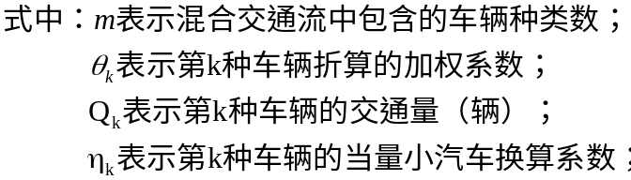
对于不同车型，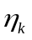的取值如下表4-7：
表4-7不同车型折算系数
车型 | 公交车 | 小汽车 | 非机动车
折算系数 | 2.0 | 1.0 | 0.2

4.3.2非机动车道服务水平
各国根据自身情况设置了不同的服务水平，但内容大致类似，大概可以分为自由行驶、稳定行驶、稍有延误、行驶拥挤、严重堵塞等水平，目前来看，对服务水平分级的依据主要来源于交通流三要素，即流量、速度和密度。
对于非机动车，由于非机动车道往往不存在限速规定，其速度变化非常大，一般速度在20km/h以下，但是一些车辆速度在40km/h左右，所以依据速度判断非机动车道服务水平不太恰当。本文主要借鉴梁肖^{[24]}在博士论文中的研究，通过密度作为判断依据，对非机动车道服务水平进行分级，其服务水平如下表4-8所示：
表4-8非机动车道服务水平分级
等级 | A | B | C | D | E | F
密度bicycle/m | ≤0.051 | （0.051，0.093] | （0.093，0.186] | （0.186，0.333] | （0.333，0.455] | >0.455
道路运行  状况 | 通畅 | 稍有延迟 | 能接受的延误 | 能忍受的延误 | 拥堵 | 阻塞

5站型优化

5.1案例理论分析
徐州彭园西门公交车站高峰机动车交通量为1838pcu/h，高峰非机动车交通量为851辆/h，公交车到站频率约等于30bus/h。本文利用图5-7所示规律，判断三种车站的人均延误时间和当量小汽车延误时间大小为直线式车站>港湾式车站>后绕直线式车站，又有表5-1可知，在同等条件下，三种车站的非机动车道服务水平排名为港湾式车站≥直线式车站≥后绕直线式车站，下面对该车站进行实际仿真来验证以上结论并对站型进行优化。

5.2仿真结果分析
根据实地采集的数据，分别使用三种车站模型进行仿真，得出混合交通流延误时间和车流密度。得到直线式、港湾式和后绕直线式的非机动车流密度分别为20.13bicycle/km、20.18 bicycle/km 和21.38 bicycle/km，服务水平均为A级，所以不再进行讨论，三种车站的延误时间如图5-12所示。
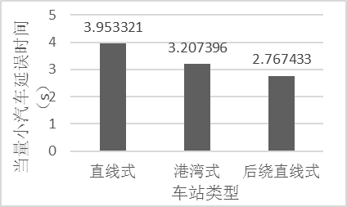
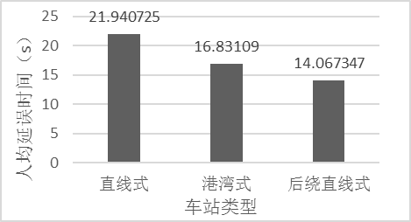
5-1（a）人均延误时间 5-1（b）当量小汽车延误时间
由图5-1（a）可知，在人均延误方面，直线式、港湾式和后绕直线式车站的人均延误时间分别是21.940725s、16.83109s和14.067347s，可知直线式车站的人均延误最大，港湾式车站次之，后绕直线式车站最小。相比直线式车站，港湾式车站减少人均延误时间损失23%，后绕直线式车站减少人均延误时间损失36%。
由图5-1（b）可知，在当量小汽车延误方面，直线式、港湾式和后绕直线式车站的当量小汽车延误时间分别是3.953321s、3.207396s和2.767433s，可知直线式车站的当量小汽车延误最大，港湾式车站次之，后绕直线式车站最小。相比直线式车站，港湾式车站减少当量小汽车延误时间损失19%，后绕直线式车站减少当量小汽车延误时间损失30%。
以上结果与上文理论分析相吻合，港湾式车站避免了停靠站时的冲突，主要冲突内容为公交车出入站冲突，而后绕直线式分割了机非车流，行人较少，非机动车和行人冲突较少，所以延误较小。

5.3模型优化
由上文可知，在给定实际数据的情况下，直线式车站的混合交通流延误时间最大，港湾式车站次之，后绕直线式车站最小。在理论上应该设置该车站为后绕直线式车站，但是在第三章分析中可知，后绕直线式占地面积大，必须有适合的施工条件。徐州市彭园西门公交车站站台宽2m，步行道2.4m，现有两种施工方案，如图5-13所示：方案一是站台不移动，直接占用步行道作为非机动车道，如图5-2（a）所示；方案二是将站台前移，占用原站台作为非机动车道，如图5-2（b）所示。以上两种施工方式各有缺点，方案一占用步行道，使得本来就不宽的步行道变得非常窄，不利于行人走行，经过此处的行人可能会与非机动车互相干扰；方案二的缺点的施工量较大，不仅要重修站台，还要新建非机动车道，而且站台位于道路中间，增加安全风险。
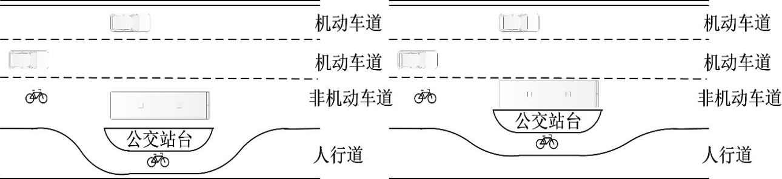
图5-2（a）车站施工方案一 图5-2（b）车站施工方案二
除了使用后绕直线式，还可以使用港湾式，如图5-3所示，优点如下：首先，港湾式车站比后绕直线式车站占地小，直线式车站改建为港湾式车站非常方便，其次，非机动车道很宽，港湾式车站可以占据部分非机动车道停靠，大大减少了施工面积，最后，由上文可知，港湾式虽然没有后绕直线式车站延误时间小，但是相差较小。
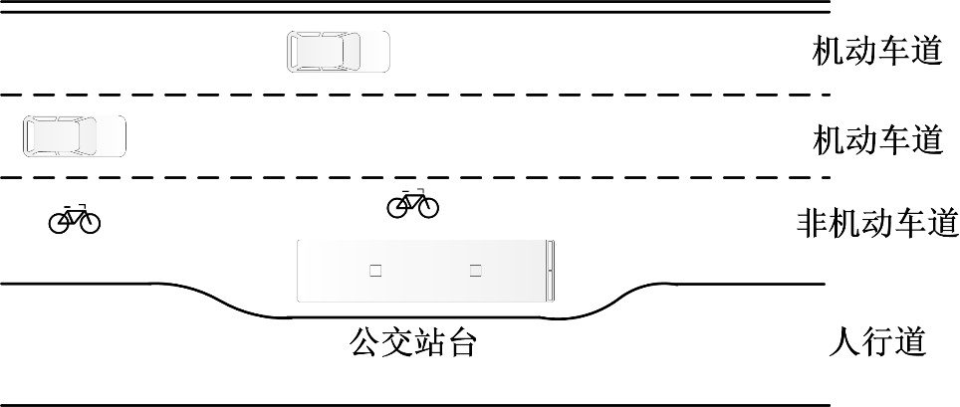
图5-3港湾式车站施工方案
综上所述，考虑到行人走行、施工量及安全等因素，本文建议将徐州市彭园西门公交车站由直线式改为港湾式，来减少交通延误，提高公交车站服务水平。

6总结
本文在实地调研收集数据的基础上，对公交车站类型、交通主体和公交车站区域交通流特征进行分析，明确了车站类型、冲突主体和冲突场景，随后，依靠调查数据和相关规范创建了仿真模型，并提出确切的评价指标。通过仿真结果，首先分析了影响各车站的延误时间的主要因素，然后分析了单一变量下不同车站的优劣，并进一步使用三维曲面图分析在非机动车交通量和公交到站频率影响下各车站的变化情况及优劣，最终把徐州彭园西门公交站（南北向）作为案例，通过理论分析并验证，对混合交通流延误时间进行了详细分析，提出优化的公交车站站型。
本论文以徐州市彭园西门公交车站为例进行针对性研究，抓住了主要矛盾，但是限于个人能力、时间等因素，本文只测了一个公交车站，缺乏代表性，在仿真时未研究机动车交通量与其他变量对延误时间的综合影响。
因此，今后可以进一步研究的方向是：
1）调查更多不同车道和不同站型的公交车站，获取足够多的数据，对不同站型的公交车站进行仿真研究，使结论具有代表性，同时分析不同车道数量下的车站，研究机动车道数量对车站的具体影响。
2）在改变公交到站频率和非机动车交通量的基础上，探究改变机动车交通量对不同车站延误时间的影响，得到关于机动车交通量、非机动车交通量和公交车到站频率对混合交通流延误时间影响的综合分析。

